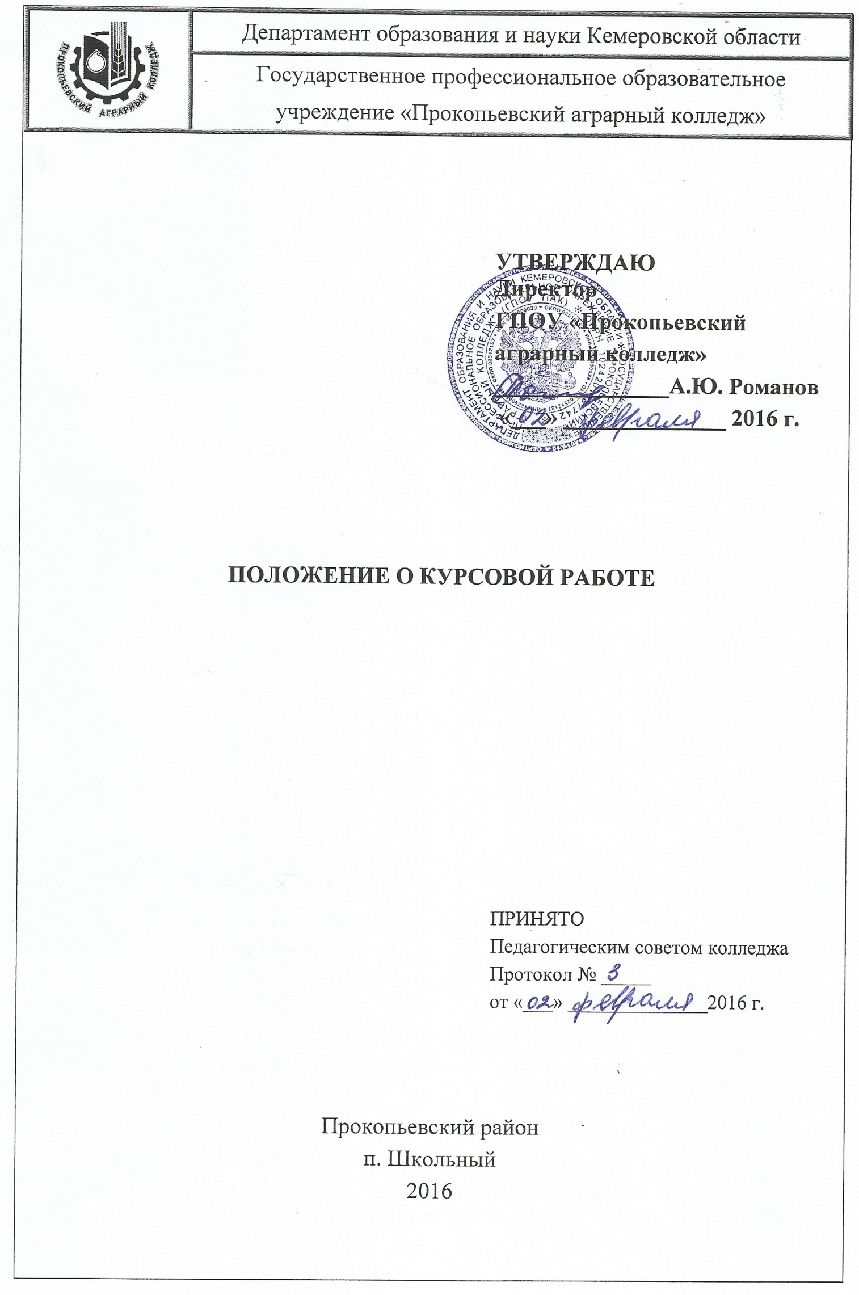
СОДЕРЖАНИЕ

1. | ОБЩИЕ ПОЛОЖЕНИЯ……………………….………………………….............. | 3
2. | ОРГАНИЗАЦИЯ РАЗРАБОТКИ ТЕМАТИКИ КУРСОВОЙ РАБОТЫ ……… | 4
3.  4  5  6  7  8 | ТРЕБОВАНИЯ К СТРУКТУРЕ КУРСОВОЙ РАБОТЫ………………………...  ОРГАНИЗАЦИЯ ВЫПОЛНЕНИЯ КУРСОВОЙ РАБОТЫ (ПРОЕКТА)……...  КРИТЕРИИ ОЦЕНКИ КУРСОВОЙ РАБОТЫ (ПРОЕКТА)……………………  РЕГИСТРАЦИЯ КУРСОВЫХ РАБОТ (ПРОЕКТОВ) В ЖУРНАЛАХ УЧЕБНЫХ ЗАНЯТИЙ…………………………………………………………….  РЕКОМЕНДАЦИИ К ОФОРМЛЕНИЮ КУРСОВЫХ РАБОТ  (ПРОЕКТОВ)………………………………………………………………………  ХРАНЕНИЕ И ПРИМЕНЕНИЕ КУРСОВЫХ РАБОТ………………………… | 5  6  8  9  9  10

1. Общие положения

  - Настоящее Положение по организации и защите курсовой работы разработано в соответствии с ФЗ № 273 «Об образовании в РФ» от 29.12.2012 г., Приказа Министерства образования и науки РФ от 14.06.2013г. № 464 "О порядке организации и осуществления образовательной деятельности по образовательным программам среднего профессионального образования", Федеральным государственным образовательным стандартом среднего профессионального образования (далее – ФГОС СПО), Рекомендациями по организации выполнения и защиты курсовой работы (проекта) по дисциплине в образовательных учреждениях среднего профессионального образования, (Письмо Минобразования РФ №16-52-58 ин/16-13 от 05.04.99.
  - Согласно ФГОС СПО курсовая работа (проект) рассматривается как вид учебной деятельности профессионального учебного цикла и (или) профессиональному модулю профессионального учебного цикла и реализуется в пределах времени отведенному на ее изучение.
  - Выполнение обучающимся курсовой работы по дисциплине проводится с целью:
- систематизации и закрепления полученных теоретических знаний и практических умений по общепрофессиональным и специальным дисциплинам;
- углубления теоретических знаний в соответствии с заданной темой;
- формирования умений применять теоретические знания при решении поставленных вопросов;
- формирования умений использовать справочную, нормативную и правовую документацию;
- развития творческой инициативы, самостоятельности, ответственности и организованности;
- подготовки к государственной итоговой аттестации.
  - Количество курсовых работ, наименование дисциплин или МДК, по которым они предусматриваются, и количество часов обязательной учебной нагрузки обучающегося, отведенное на их выполнение, определяются образовательной организацией самостоятельно. На весь период обучения предусматривается выполнение не более трех курсовых (проектов) работ, по дисциплинам и МДК.
  - Если ФГОС СПО не предусматривают количества курсовых (проектов) работ, а также времени, отведенного на их выполнение, то Курсовая работа (проект) по учебной дисциплине или профессиональному модулю выполняется в сроки, определенные рабочим учебным планом по специальности и программой по учебной дисциплине или профессиональному модулю.

2. Организация разработки тематики курсовой работы

2.1.Тематика курсовых работ рассматривается и принимается соответствующими цикловыми методическими комиссиями, утверждается заместителем директора по научно-методической работе образовательной организации.
2.2.Темы курсовых работ должны соответствовать тематике курсовых работ в программах учебных дисциплин, междисциплинарных курсов.
2.3.Темы курсовых работ могут быть связаны с программой производственной (профессиональной) практики или трудовой деятельностью (в случае, если обучающийся совмещает обучение и работу) обучающегося.
2.5. Допускается тема проекта (задания) конструкторского (оформительского) направления, если это связано с совершенствованием материальной базы кабинета соответствующей учебной дисциплины.
2.6. Курсовой проект (работа) может носить реферативный или практический характер.
2.7. Курсовая работа может стать составной частью (разделом, главой) выпускной квалификационной работы.
2.8. Курсовая работа выполняется под руководством преподавателя - руководителя. Практическое руководство со стороны преподавателя включает:
- Предоставление обучающемуся задания на курсовую работу и проверку его выполнения.
- Составление графика работы над курсовым проектированием, в котором определяются этапы, сроки написания и оформления курсовой работы обучающимся.
- Консультирование обучающегося по избранной теме, помощь в осмыслении её содержания и выработке плана работы, объёма используемого нормативного материала; обсуждение наиболее принципиальных и спорных вопросов.
- Рекомендации по использованию основной и дополнительной литературы, практического материала и других источников информации как составной части курсового задания.
- Контроль хода выполнения курсовой работы;
- Подготовка письменного отзыва на курсовую работу;
- Консультации по оформлению работы;
3. Требования к структуре курсовой работы

3.1. Курсовая работа по дисциплине должна отвечать ряду требований:
- тематика, предмет и объект исследования должны быть актуальными;
- содержание и форма подачи материала должны быть конкретными;
- работа должны быть оформлена в соответствии с ГОСТ.
3.2. Курсовая работа обучающегося должна:
- показать умение обучающегося обосновать актуальность темы, творчески подойти к избранной теме, использовать методы научного исследования, анализировать источники;
- отличаться глубиной изложения, научным подходом и системным анализом существующих в отечественной и зарубежной науке точек зрения;
- содержать четкую формулировку целей, задач и гипотезы, определение предмета и объекта исследования;
- соответствовать всем требованиям, предъявляемым к оформлению курсовых работ.
3.3. Структура курсовой работы
3.3.1. По структуре содержание курсовой работы включает:
- титульный лист;
- оглавление (содержание);
- текст работы (введение, основная часть, заключение);
- список источников и литературы;
- приложения.
3.3.2. По объему курсовая работа должна быть не менее 20 страниц печатного текста. Рекомендуемый объем курсовой работы -20-30 страниц.
3.3.3. Курсовая работа реферативного характера по структуре состоит из:
- введения, в котором раскрывается актуальность и значение темы, формулируется цель работы;
- теоретической части, в которой даны история вопроса, уровень разработанности проблемы в теории и практике посредством сравнительного анализа литературы;
- заключения, в котором содержатся выводы и рекомендации относительно возможностей использования материалов работы;
- списка источников и литературы;
- приложения.
3.3.4. Курсовая работа практического характера состоит из:
- введения, в котором раскрываются актуальность и значение темы, формулируются цели и задачи работы;
- основной части, которая обычно состоит из двух разделов:
- в первом разделе содержатся теоретические основы разрабатываемой темы;
- вторым разделом является практическая часть, которая представлена расчетами, графиками, таблицами, схемами и т.п.;
- заключения, в котором содержится выводы и рекомендации относительно возможностей практического применения материалов работы;
- списка используемой литературы;
- приложения (при необходимости).

4. Организация выполнения курсовой работы (проекта)

4.1. Задание на курсовое проектирование выдается обучающимся независимо от текущих оценок по дисциплине не позднее, чем за полтора месяца до срока сдачи курсовой работы.
4.2. Перед началом курсового проектирования проводится вводное занятие, на котором разъясняются задачи курсового проектирования, его значение для подготовки специалиста данной квалификации, примерное распределение времени на выполнение отдельных частей курсовой работы.
4.3.Проведение консультаций по курсовому проектированию производится в часы, предусмотренные по данной дисциплине учебным планом.
4.4.Работа обучающихся над выполнением курсовых работ производится по графику, составленному преподавателем. В графике указываются сроки выполнения основных разделов курсовой работы. Выполнение графика всеми обучающимися группы проверяется преподавателем систематически.
4.5.Законченные курсовые работы в установленный срок сдаются преподавателю-руководителю. Студент должен предоставить преподавателю для проверки копию своей курсовой работы на электронном носителе. В случае болезни обучающегося и иных уважительных причин, срок сдачи курсовой работы продлевается в срок, не превышающий сроков завершения освоения учебной дисциплины или профессионального модуля.
4.6.Преподаватель оценивает качество курсовой работы с учетом теоретического и практического содержания, достижения ее целей и задач.
4.7.После проверки курсовая работа оценивается и возвращается обучающемуся для ознакомления с исправлениями и пометками преподавателя (если таковые имеются) и отзывом.
4.8. Обучающимся, получившим неудовлетворительную оценку по курсовой работе, выдается другое задание и устанавливается новый срок для их выполнения.
4.9.Проверка курсовых работ проводится преподавателем вне расписания учебных занятий. На выполнение этой работы отводится один час на каждую курсовую работу
4.10. Консультации проводятся за счет объема времени, отведенного в рабочем учебном плане на консультации.
4.11. В ходе консультаций преподавателем разъясняются назначение и задачи, структура и объем, принципы разработки и оформления, примерное распределение времени на выполнение отдельных частей курсового проекта (работы), даются ответы на вопросы обучающихся.
4.12. Письменный отзыв должен включать:
- Заключение о соответствии курсового проекта (работы) заявленной теме;
- Оценку качества выполнения курсового проекта (работы);
- Оценку полноты разработки поставленных вопросов, теоретической и практической значимости курсового проекта (работы);
- Оценку курсового проекта (работы).
4.13. Защита курсовой работы (проекта) является обязательной и проводится за счет объема времени, предусмотренного на изучение учебной дисциплины или профессионального модуля.
4.14. При проверке качества работы преподавателя-руководителя по организации выполнения курсового проектирования анализируется следующая документация:
1.Программа по учебной дисциплине или профессиональному модулю
2.Календарно-тематический план
3.Журнал учебных занятий
4.Учебно-методическое обеспечение курсового проектирования
5.Качество курсовых работ (проектов), наличие письменного отзыва.
6..Организация защиты и прием курсовой работы (проекта).
4.15. Обучающимся, получившим неудовлетворительную оценку по курсовой работе, предоставляется право выбора новой темы курсовой работы или, по решению преподавателя, доработки прежней темы, и определяется новый срок для ее выполнения.
4.16. Обучающийся, не представивший в установленный срок курсовую работу или не защитивший ее по неуважительной причине, считается имеющим академическую задолженность.
4.17.Полное название курсовой работы вносится в зачетную книжку и в приложение к диплому. Название курсовых работ приводятся без кавычек.

5. Критерии оценки курсовой работы (проекта)

5.1. Курсовая работа (проект) оценивается по пятибалльной системе.
5.2. Оценка «отлично» выставляется если:
-содержание работы: проанализирована основная и дополнительная литература по проблематике курсовой работы (проекту); суждения и выводы носят самостоятельный характер; структура работы логична, материал излагается научно и доказательно; отмечается творческий подход к раскрытию темы курсовой работы (проекта).
- степень самостоятельности: авторская позиция, проявляющаяся в сопоставлении уже известных подходов к решению проблемы; предложение собственных оригинальных решений; отсутствует плагиат.
- формулировка выводов: выводы содержат новые варианты решений поставленной проблемы;
- уровень грамотности: владение общенаучной и специальной терминологией;
отсутствие стилистических, речевых и грамматических ошибок;
- качество защиты: подготовленность устного выступления, правильность ответов на вопросы, оформление мультимедийной презентации.
5.3. Оценка «хорошо» выставляется если:
- содержание работы: проанализирована основная и дополнительная литература по проблематике курсовой работы (проекта), содержатся самостоятельные суждения и выводы, теоретически и опытно доказанные;
- структура работы логична, материал излагается доказательно; в научном аппарате содержатся некоторые логические расхождения.
- степень самостоятельности: отсутствует плагиат.
- формулировка выводов: выводы содержат как новые, так и уже существующие варианты решений поставленной проблемы.
- уровень грамотности: владение общенаучной и специальной медицинской терминологией; стилистические, речевые и грамматические ошибки присутствуют в незначительном количестве.
5.4. Оценка «удовлетворительно» выставляется если:
- проанализирована основная и дополнительная литература по проблематике курсовой работы (проекта), однако суждения и выводы не являются самостоятельными;
- имеются незначительные логические нарушения в структуре работы, материал излагается ненаучно и часто бездоказательно;
- содержатся существенные логические нарушения;
- актуальность слабо обосновывается во введении и не раскрывается в ходе всей работы.
- низкая степень самостоятельности. Отсутствует оригинальность выводов и предложений.
- слабое владение специальной терминологией; стилистические, речевые и грамматические ошибки.
5.5. Оценка «неудовлетворительно» выставляется если:
- не проанализирована основная и дополнительная литература по проблематике курсовой работы, суждения и выводы отсутствуют; логика работы нарушена, материал излагается бездоказательно;
- актуальность работы не обосновывается;
- степень самостоятельности: наличие плагиата;
- оригинальность выводов и предложений: выводы не соответствуют содержанию работы;
- большое количество стилистических, речевых и грамматических ошибок.

6. Регистрация курсовых работ (проектов)
в журналах учебных занятий

6.1. Курсовая работа (проект) является частью учебной дисциплины, МДК (ПМ).
6.2. В конце учебного журнала выделяется страница «Выполнение курсовых работ
(проектов), лабораторно-практических работ», где указывается тематика курсовых работ (проектов) и дата проведения консультаций. Напротив каждой фамилии обучающегося выставляется итоговая оценка за курсовую работу (проект).
6.3. Оценка за курсовую работу (проект) переносится на страницу дисциплины, МДК и учитывается при выставлении итоговой оценки за семестр.

7. Рекомендации к оформлению курсовых работ
(проектов)

7.1. Тексты курсовых работ оформляются в соответствии с едиными требованиями: курсовая работы должна быть напечатана, шрифт Times New Roman, размер шрифта 14, через 1,5-й интервал, поля: слева – 3 см, справа – 1,5 см, сверху, снизу – 2 см; форматирование по ширине. Объем КР может быть в пределах не менее 20 и не более 30 страниц стандартного печатного текста (без приложений).
7.2. Наименование структурных элементов КР («СОДЕРЖАНИЕ», «ВВЕДЕНИЕ», «СПИСОК ИСПОЛЬЗОВАННОЙ ЛИТЕРАТУРЫ», «ЗАКЛЮЧЕНИЕ») и заголовки основной части следует располагать по середине строки без точки в конце и печатать прописными буквами, не подчеркивая. Заголовки параграфов следует начинать с абзацного отступа и печатать строчными буквами с первой прописной, не подчеркивая, без точки в конце. Если заголовок включает несколько предложений, то их разделяют точками. Переносы слов в заголовках не допускаются. Каждый раздел текста КР начинается с новой страницы. Заголовки выделяются жирным шрифтом, размер 14.
7.3. Страницы КР следует нумеровать арабскими цифрами, соблюдая сквозную нумерацию по всему тексту работы (включая список использованной литературы). Номер страницы ставится в правом верхнем углу без точки в конце. Титульный лист КР включается в общую нумерацию страниц, но номер страницы на нем не проставляется. Иллюстрации, таблицы и т. п., расположенные на отдельных листах, включают в общую нумерацию страниц КР.

8. Хранение и применение курсовых работ

8.1. Выполненные студентами курсовые работы хранятся один год в кабинетах соответствующих учебных дисциплин и междисциплинарным курсов. По истечении указанного срока все курсовые работы, не представляющие для кабинета интереса, списываются по акту.
8.2. Лучшие курсовые работы (проекты), представляющее учебно-методическую ценность, могут быть использованы в качестве учебных пособий в кабинетах колледжа.

ЛИСТ СОГЛАСОВАНИЯ

Юрисконсульт ______________ О.А. Швец
^{подпись}
«___» __________20___г.

Заместитель директора ______________ Е.А. Чередниченко
по учебной работе ^{подпись}
«___» __________20___г.

Заместитель директора ______________ И.А. Черных
по научно-методической работе ^{подпись}
«___» __________20___г.

